**Курсор Сервер №7 Графики + Хранение истории протектора(в разработке)**

1. – Протектор
   1. – Добавить в график протектора каждого колеса возможность изменять шкалу измерений, которая сейчас идет от **0** до **12** сделать её от **0** до **22мм** (надпись на рисунке ниже «**от 4 до 22мм**» не учитывать). При изменениях в колесе конфигуратора или в «Состояние шин» данной шкалы **от и до**, автоматически пересчитывается цветовая составляющая и соответственно остаточный **%** в «Состояние шин»

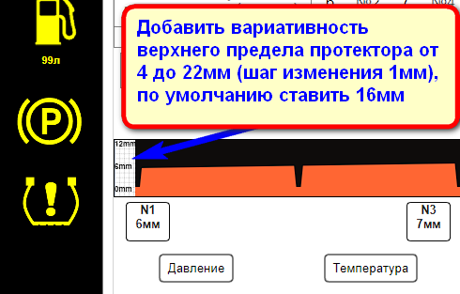

* 1. – Добавить в базу данных историю хранения графиков протектора с примерной таблицей, чтобы мы могли делать возврат значений. Предполагается свободная реализация, возможно что-то будет лучше придумано. Пока никак не задействовать в рабочем варианте, сейчас только этап **подготовки,** только после обсуждения

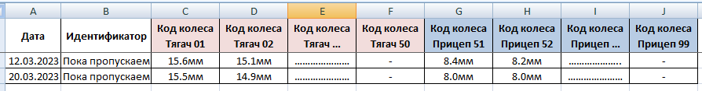

* + 1. – На текущем этапе «Код колеса» и «Идентификатор колеса» считать одним и тем же параметром. Желательно пока «Идентификатор колеса» вообще не учитывать
    2. – Идентификатор пока будет пустым. Код колеса у нас будет по следующей схеме. Если какого-то колеса нет, то в значениях будет ноль или прочерк (чтобы в дальнейшем нигде не отражался) Рис.703 и Рис.704

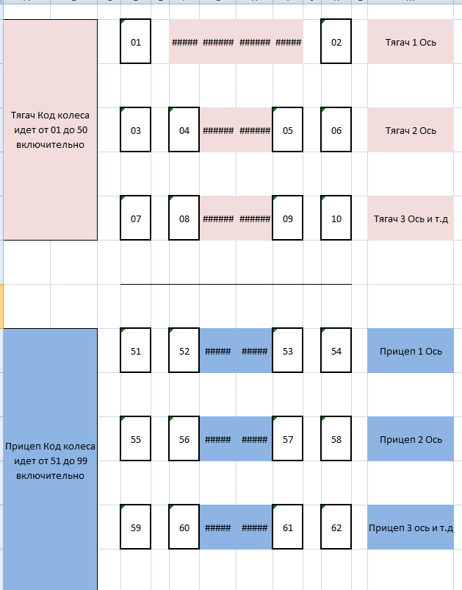

Рис. 703

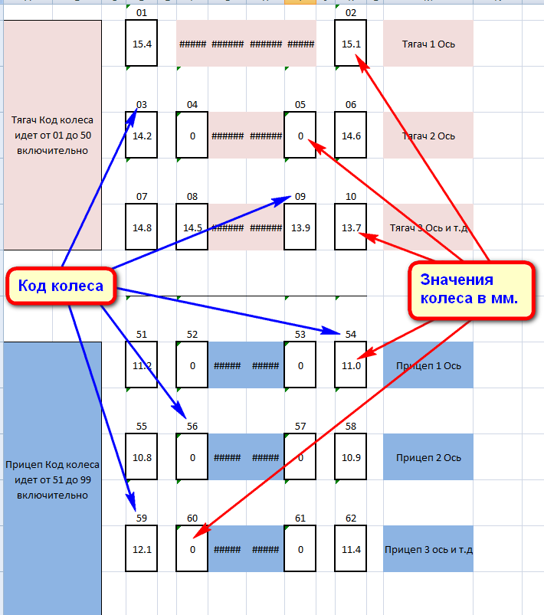

Рис. 704

1. – Дашборд
   1. – Поправить идентичность отображений конфигуратора и дашборда (в пищевой цепи конфигуратор главнее, с него берёт пример дашборд). Пока нет верного соответствия по колесам между конфигуратором и дашбордом

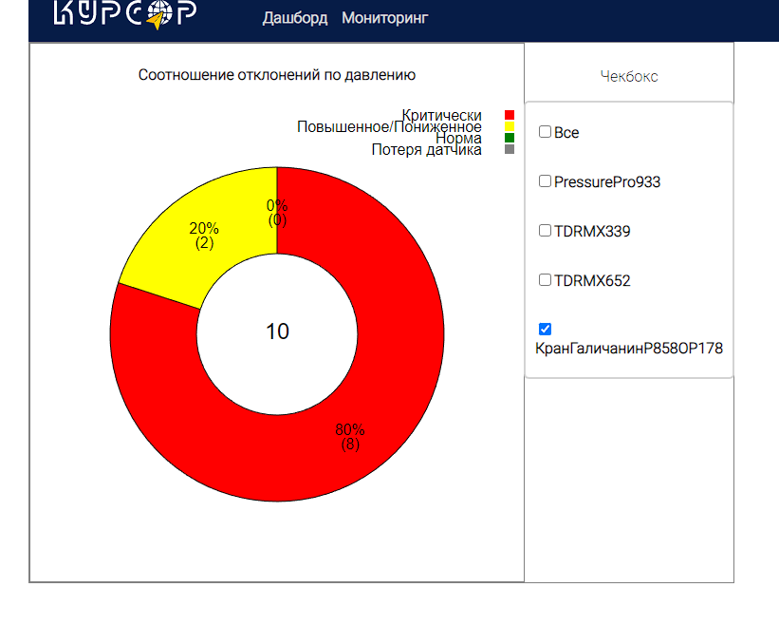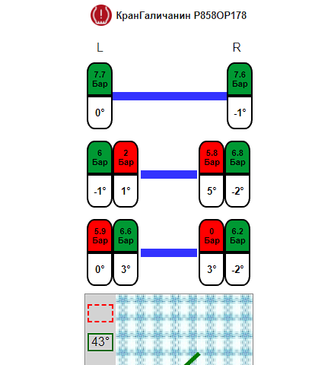

1. – Дополнения
   1. – Возможно ли убрать переход загрузки из дашборда в мониторинг? Чтобы переход в мониторинг был более быстрым.



1. – Зажигание
   1. – Добавить иконку «Зажигание» (только для Крана Галитчанин) на общую панель на черном фоне. Контролируется параметром виалона **PWR_EXT**:

* Первое условие **pwr_ext >= 26.5** Включено зажигание.
* Второе условие **pwr_ext <=26.4** Выключено.
* При первом условии ниже шестеренки надпись «**Включено**»
* При втором условии ниже шестеренки надпись «**Выключено**»

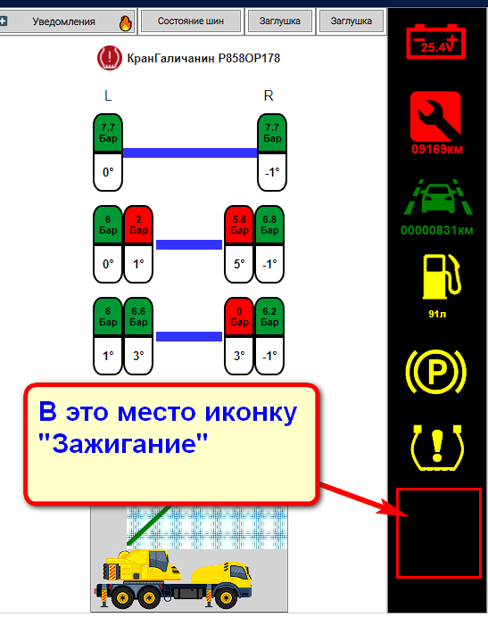

1. – Графики
   1. – Переименовать третью кнопку в «Графики»

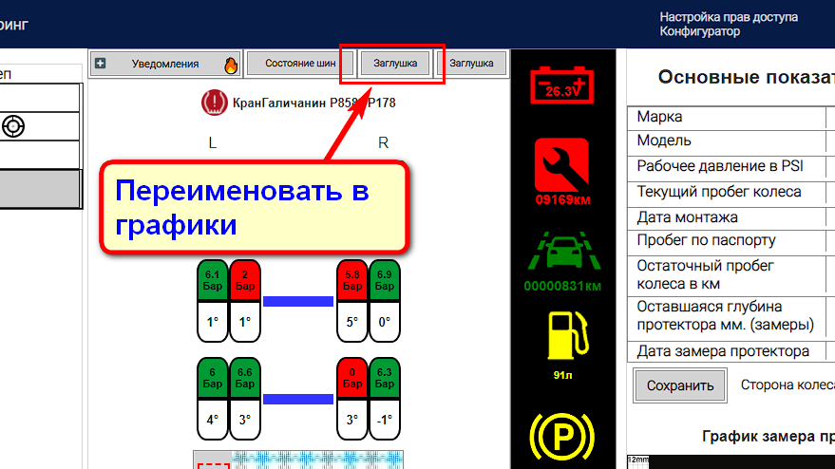

* 1. – При нажатии на кнопку «Графики» уменьшенная модель конфигуратора машины переходит в низ поля «Список» и вся правая часть превращается в окно графиков (рис. 11)
  2. – При нажатии на кнопку «Графики» список и окно ниже примерно делятся пополам. У списка появляется полоса прокрутки (рис. 11)
  3. - Добавить рядом с уменьшенной моделью конфигуратор легенду графиков (рис. 11)
  4. – Оставшуюся часть справа всю отдать под поле графики (рис. 11)

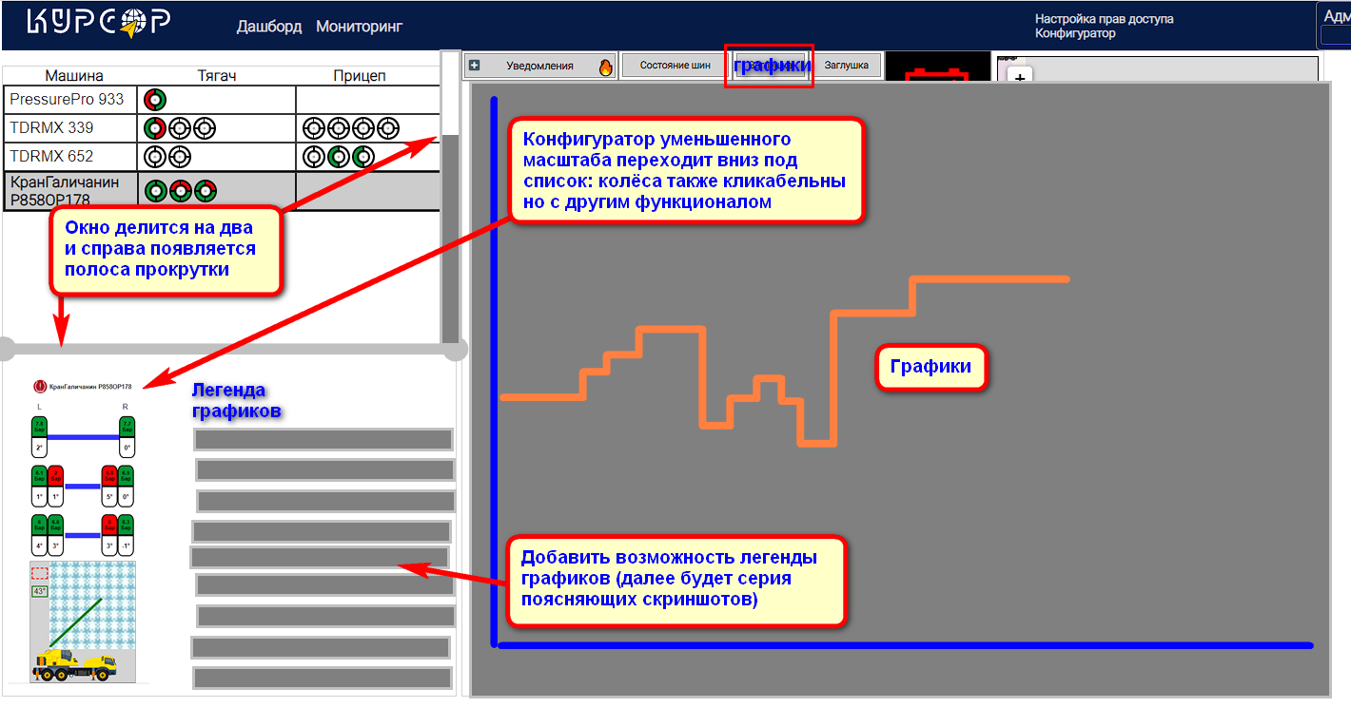

Рис. 11.

5.6 - - Примерный итог графиков, которые будут соответствовать более-менее завершённому состоянию

